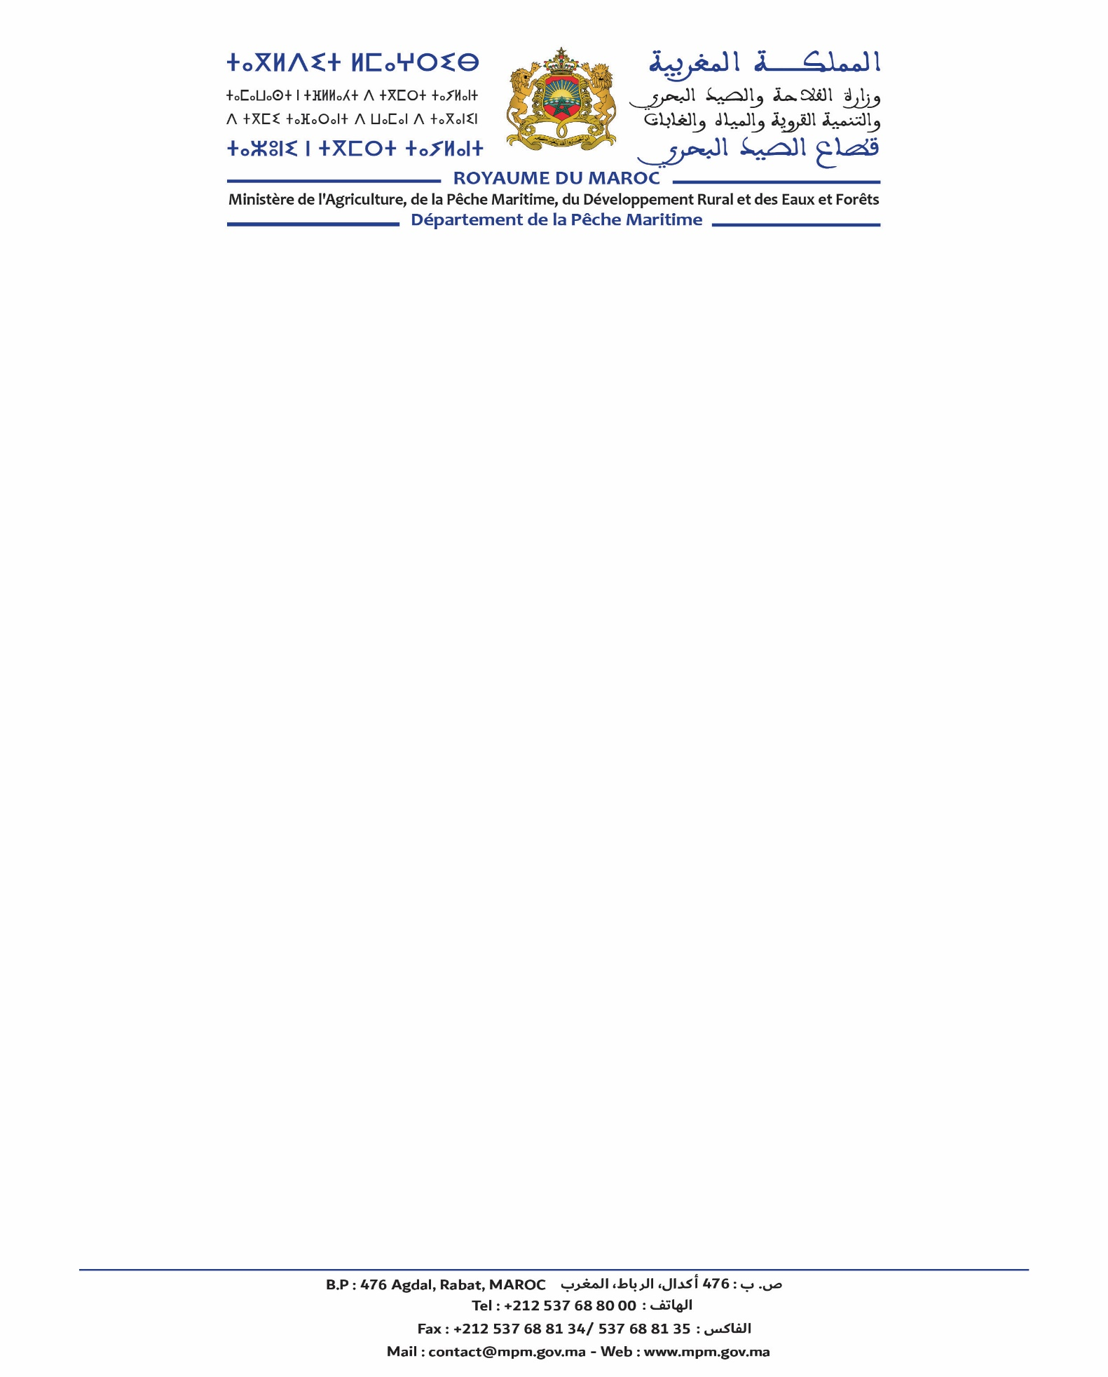

**المرفق رقم 4: نموذج طلب الترشيح**

الاسم والنسب:............

الهـــــــــــــاتــف:....................

البريد الالكتروني: ........

**إلى**

**السيد مدير الشؤون العامة والقانونية**  
  
**الموضوع**: طلب الترشيح للمشاركة في البرامج التدريبية بالمعهد العربي للتخطيط برسم سنة 2023-2024. 

**سلام تام بوجود مولانا الإمام،**

وبعد،

       يشرفني سيدي المدير أن أتقدم إلى سيادتكم بطلبي هذا قصد المشاركة في البرنامج التدريبي » نوع البرنامج «رقم »الرقم التسلسلي للبرنامج«، بعنوان» إسم البرنامج أو عنوان الشهادة «، الذي سينعقد (تاريخ الانعقاد).

  وأحيطكم علما أنني موظف بوزارة الفلاحة والصيد البحري والتنمية القروية والمياه والغابات - قطاع الصيد البحري-، مديرية/مندوبية،..............................................من جنسية مغربية،  مزداد(ة) بتاريخ......................، وحاصل (ة) على شهادة………………………. فوج …………………ذات علاقة مع موضوع التدريب، كما أن موضوع التدريب يتناسب مع طبيعة عملي ومهامي الوظيفية واحتياجاتي التدريبية.

***في انتظار قبول طلبي لكم مني سيدي المدير كامل التقدير والاحترام  والسلام.***

**: رأي وإمضاء المدير أو المندوب**

**: إمضاء المعني بالأمر**

**\* نوع البرنامج:**

**-          التدريب عن بعد  ؛**

**-          التدريب في مقر المعهد: سواء اختيار برنامج تدريبي أسبوعي أو إتمام البرنامج التدريبي التخصصي.**